Химия.
Тема урока «Углеводы»
1. Запишите тему урока в тетради.
2. Изучите в учебнике параграф №57
3. Письменно в тетради выполните № 3 на стр. 197.
4. Выполненное задание отправьте на электронную почту учителю на проверку Адрес почты: everest.distant@yandex.ru

Технология (девочки).
Скайп.
Технология (мальчики).
Арттехнологии (2 часа)

- Арттехнологии – это технологии, преобразующие живой, творческий процесс в продукт – произведение, в момент приобщения к которому другие люди вступают в контакт с его творцом.
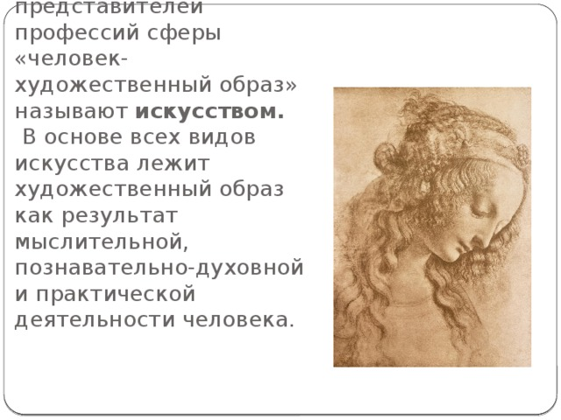
Результат труда и деятельности представителей профессий сферы «человек-художественный образ» называют искусством. В основе всех видов искусства лежит художественный образ как результат мыслительной, познавательно-духовной и практической деятельности человека.
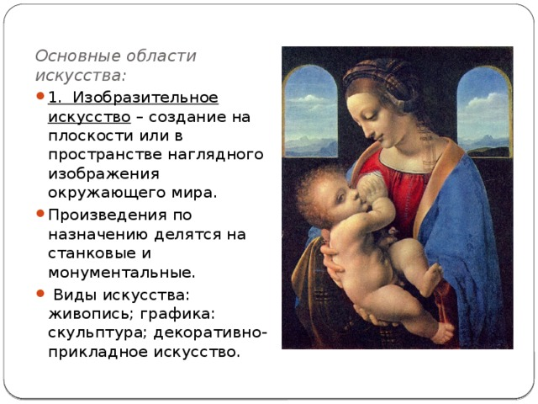
Основные области искусства:
- 1. Изобразительное искусство – создание на плоскости или в пространстве наглядного изображения окружающего мира.
- Произведения по назначению делятся на станковые и монументальные.
- Виды искусства: живопись; графика: скульптура; декоративно-прикладное искусство.
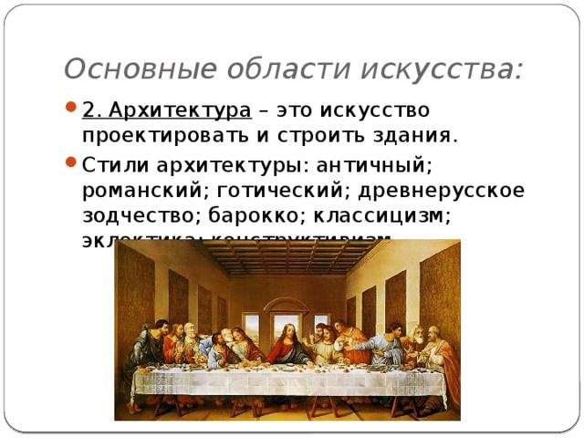
Основные области искусства:
- 2. Архитектура – это искусство проектировать и строить здания.
- Стили архитектуры: античный; романский; готический; древнерусское зодчество; барокко; классицизм; эклектика; конструктивизм.
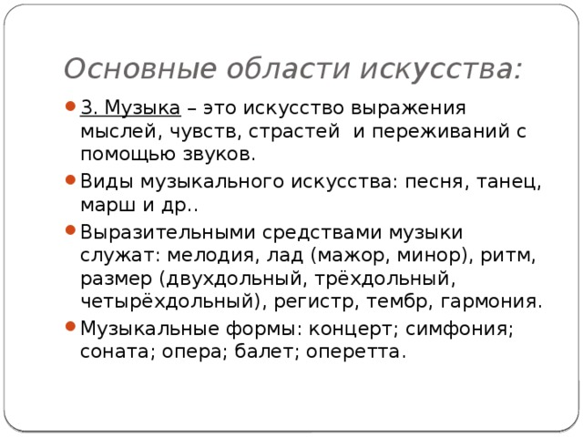
Основные области искусства:
- 3. Музыка – это искусство выражения мыслей, чувств, страстей и переживаний с помощью звуков.
- Виды музыкального искусства: песня, танец, марш и др..
- Выразительными средствами музыки служат: мелодия, лад (мажор, минор), ритм, размер (двухдольный, трёхдольный, четырёхдольный), регистр, тембр, гармония.
- Музыкальные формы: концерт; симфония; соната; опера; балет; оперетта.
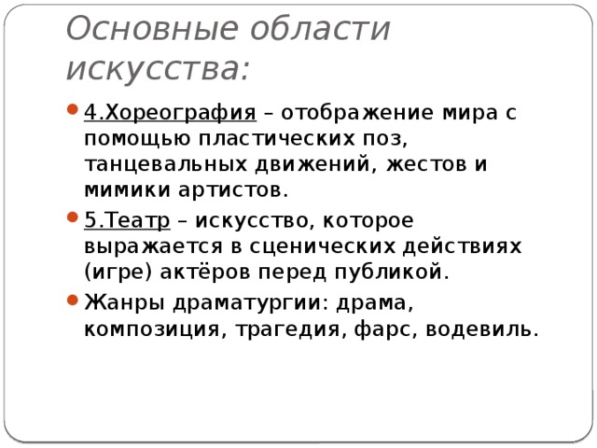
Основные области искусства:
- 4.Хореография – отображение мира с помощью пластических поз, танцевальных движений, жестов и мимики артистов.
- 5.Театр – искусство, которое выражается в сценических действиях (игре) актёров перед публикой.
- Жанры драматургии: драма, композиция, трагедия, фарс, водевиль.
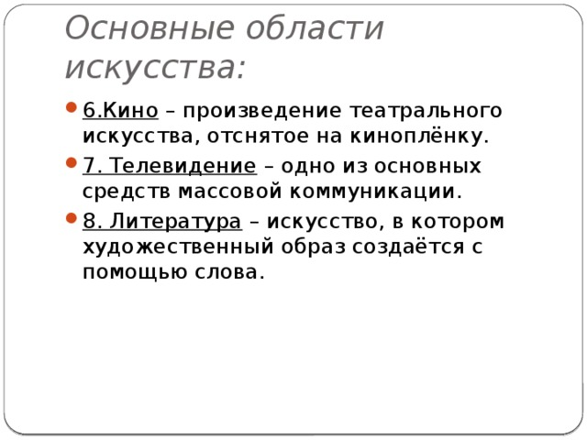
Основные области искусства:
- 6.Кино – произведение театрального искусства, отснятое на киноплёнку.
- 7. Телевидение – одно из основных средств массовой коммуникации.
- 8. Литература – искусство, в котором художественный образ создаётся с помощью слова.
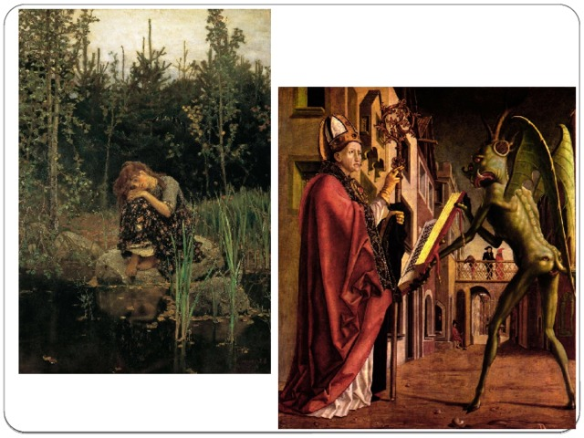
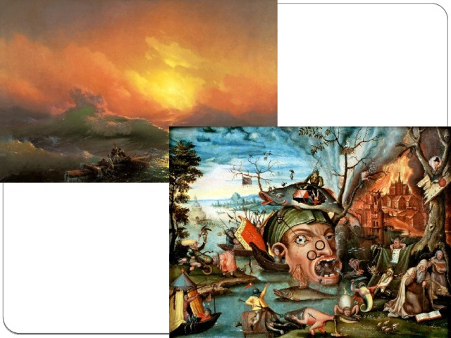

Русский язык.
Повторение темы: Сложные предложения с разными видами связи.
Выполнить тест.
1. В каком случае представлено сложное предложение с разными видами связи?
1) Солнце как будто запоздало в это утро и, когда оно заглянуло из-за домов и церквей, застало всех в страшной суматохе.
2) Как ни велика сила Базарова, она только свидетельствует о величии силы, его породившей и питающей.
3) Громадная фигура, сидевшая за столом спиной к нему, повернулась, и на Павку глянули из-за густых черных бровей суровые глаза брата.
4) В доме Шуминых только что закончилась служба, которую заказывала бабушка, и теперь Наде было видно, как в зале накрывали на стол.
2. В каком случае представлено сложное предложение с разными видами связи?
1) Обращаться с языком кое-как — значит и мыслить кое-как: неточно, приблизительно, неверно.
2) Когда видишь перед собой остатки величественной красоты, которая была в таком обилии сосредоточена в Акрополе, воочию убеждаешься, как противостояли друг другу искусство и опустошительные войны.
3) Андерсен собирал зерна поэзии с крестьянских полей, согревал их у своего сердца, сеял в низких хижинах, и из этих семян вырастали и расцветали невиданные и великолепные цветы поэзии, радовавшие сердца бедняков.
4) Жизнь есть постоянный труд, и только тот понимает ее вполне по-человечески, кто смотрит на нее с этой точки зрения.
3. В каком случае дана правильная характеристика предложения?
Уже все было готово к нашему отлету: упаковано снаряжение, продукты, инструменты, личные вещи, но ледяной аэродром на реке, где нас с Василием Николаевичем должны были высадить, затопила наледь, и теперь там невозможно было посадить самолет.
1) СП с сочинением, подчинением и бессоюзной связью
2) СП с сочинением и бессоюзной связью
3) СП с подчинением и бессоюзной связью
4) СП с сочинением и подчинением
4. В каком случае дана правильная характеристика предложения?
Ее присутствие доставляло мне удовольствие, какого я уже давно не испытывал, и я боялся смотреть на нее, чтобы мой взгляд как-нибудь не выдал моего скрытого чувства.
1) СП с сочинением и подчинением
2) СП с сочинением и бессоюзной связью
3) СП с подчинением и бессоюзной связью
4) СП с сочинением, подчинением и бессоюзной связью
5. В каком случае дана правильная характеристика предложения?
Везде все бело и неподвижно; то вдруг белая высокая стена вырастает справа, то вдруг исчезнет и вырастает спереди, чтобы убежать и опять исчезнуть.
1) СП с сочинением и подчинением 2) СП с сочинением и бессоюзной связью
3) СП с подчинением и бессоюзной связью 4) СП с сочинением, подчинением и бессоюзной связью
6. В каком случае дана правильная характеристика предложения?
Меня всегда удивляет одно обстоятельство: мы ходим по жизни и совершенно не знаем и даже не можем себе представить, сколько величайших трагедий, прекрасных человеческих поступков, сколько горя, героизма, подлости и отчаяния происходило и происходит на любом клочке земли, где мы живем.
1) СП с сочинением и подчинением 2) СП с сочинением и бессоюзной связью
3) СП с подчинением и бессоюзной связью 4) СП с сочинением, подчинением и бессоюзной связью
7. В каком предложении на стыке союзов следует поставить запятую?
1) Я был командирован редакцией «Русских ведомостей» дать отчет о юбилее, и когда явился, то уже все сидели за столом.
2) Он пробыл недолго в Марселе; но когда он рассказывал о марсельской жизни, это не было впечатлениями туриста.
3) Когда раздали палатки, наши офицеры поместились вместе, а так как офицерские палатки были просторны, то капитан решил поселить с собою и меня.
4) Больница была устроена на восемьдесят человек, но так как она одна служила на несколько окрестных губерний, то в ней помещалось до трехсот.
8. В каком предложении нужна запятая перед союзом И?
1) Это наполнило его радостью, а глядя на других — и гордостью: конечно же, она была лучше всех и ни у кого такой дамы не было.
2) И чем больше он повествовал, тем ярче перед финдиректором разворачивалась длиннейшая цепь лиходеевских хамств и безобразий и всякое последующее звено в этой цепи было хуже предыдущего.
3) Он [Герцен] был убежден, что последнее освобождение есть дело не какого-либо одного народа, а всех народов вместе, всего человечества и что народ может освободиться окончательно, только отрекаясь от своей национальной обособленности и входя в круг всечеловеческой жизни.
4) С каждым шагом вперед горная панорама точно раздавалась все шире и шире и небо делалось глубже.
9. В каком предложении не нужна запятая перед союзом И?
1) В его гениальность она верила безусловно, а кроме того, была убеждена, что эта гениальность не может испытываться только шахматной игрой и что, когда пройдет турнирная горячка, в нем заиграют какие-то еще неведомые силы.
2) К тому же Фаина, хоть и помалкивала, как-то умудрялась не давать Леве почувствовать неловкость от его неумеренной болтливости и от того, что она так чутка и тактична, Лева становился ей тем более благодарен и сильнее влюблялся.
3) Мать жива, дети здоровы, жены несчастны, но тоже здоровы и все у них есть...
4) Когда же он сердился, гнев его был как внезапно ударивший мороз и я хорошо помню эти внезапные молчания за столом.
10. В каком варианте ответа правильно указаны все цифры, на месте которых в предложении должны стоять запятые?
Наша планета прекрасна (1) и (2) когда космонавты видят её из глубин Вселенной (3) то они не могут отвести глаз от её бирюзового свечения.
1) 1, 2, 3 2) 2, 3 3) 1, 4) 1, 3
11. В каком варианте ответа правильно указаны все цифры, на месте которых в предложении должны стоять запятые?
Ночью море грозно шумело (1) и (2) когда утром рассеялся туман (3) и выглянуло солнце (4) то все увидели берег (5) заваленный водорослями и каким-то мелким мусором.
1) 1, 2, 3, 4, 5 2) 1, 3, 4, 5 3) 1, 4, 5 4) 2, 3, 4, 5
12. В каком варианте ответа правильно указаны все цифры, на месте которых в предложении должны стоять запятые?
Геологи трудились день и ночь (1) и (2) когда они выбрались из таёжных дебрей (3) и долгожданные карты новых месторождений легли на стол разработчиков (4) то только тогда впервые начальник партии заговорил об отпуске.
1) 1, 2, 3, 4 2) 1, 3, 4 3) 1, 2, 4 4) 1, 4
13. В каком варианте ответа правильно указаны все цифры, на месте которых в предложении должны стоять запятые?
Толпа расступилась (1) и (2) прежде чем заиграла музыка (3) Устинья вышла в круг (4) и сельчане невольно залюбовались её танцем.
1) 1, 2, 3, 4 2) 1, 2, 3 3) 1, 3, 4 4) 1, 3
14. В каком варианте ответа правильно указаны все цифры, на месте которых в предложении должны стоять запятые?
Тяжёлый бархатный занавес поднялся (1) и (2) когда прозвучали первые звуки музыки (3) Воронов внезапно увидел знакомую маленькую фигурку графини (4) которая тоже приехала на премьеру в театр.
1) 1, 2, 3, 4 2) 2, 3, 4 3) 1, 3, 4 4) 1, 2, 3
15. В каком варианте ответа правильно указаны все цифры, на месте которых в предложении должны стоять запятые?
Я думаю (1) что (2) когда заключённые увидят лестницу (3) ведущую на свободу (4) то многие захотят бежать.
1) 2, 3, 4 2) 1, 3, 4 3) 1, 2, 3 4) 1, 2, 4
16. В каком варианте ответа правильно указаны все цифры, на месте которых в предложении должны стоять запятые?
На молах стоит по колено колючий бурьян, чугунные причалы рыжеют от едкой ржавчины (1) и только маяк говорит (2) что порт ещё жив (3) и кто-то зажигает огни для редких пароходов (4) приходящих ночью (5) тускло освещённых и пустых.
1) 1, 2, 3, 4, 5 2) 2, 4, 5 3) 1, 2, 4, 5 4) 2, 3, 4, 5
17. В каком варианте ответа правильно указаны все цифры, на месте которых в предложении должны стоять запятые?
Человек был большого роста (1) и (2) для того (3) чтобы пройти в дверь (4) ему не только нужно было нагнуть голову (5) но и согнуться всем телом.
1) 1, 2, 4, 5 2) 1, 2, 3 3) 3, 4, 5 4) 2, 4, 5
18. В каком варианте ответа правильно указаны все цифры, на месте которых в предложении должны стоять запятые?
За огородом следовали крестьянские избы (1) которые (2) хотя были построены врассыпную (3) но показывали довольство своих обитателей.
1) 1, 2, 3 2) 1, 3 3) 1, 2 4) 2, 3
19. В каком варианте ответа правильно указаны все цифры, на месте которых в предложении должны стоять запятые?
Метеорологи предупреждали (1) что приближается мощный грозовой фронт (2) и (3) если не ускорить уборку пшеницы (4) то она поляжет под дождём (5) и сгинет.
1) 1, 2, 3 2) 1, 3, 4 3) 1, 3 4) 1, 2, 4
20. В каком варианте ответа правильно указаны все цифры, на месте которых в предложении должны стоять запятые?
Я не был уверен (1) хватит ли у меня сил добраться до вершины горы (2 ) и подойдёт ли к тому времени отряд (3) и собирался уже повернуть назад.
1) 1 2) 1, 3 3) 1, 2 4) 3

Литература.
Работа над ошибками в сочинениях.

